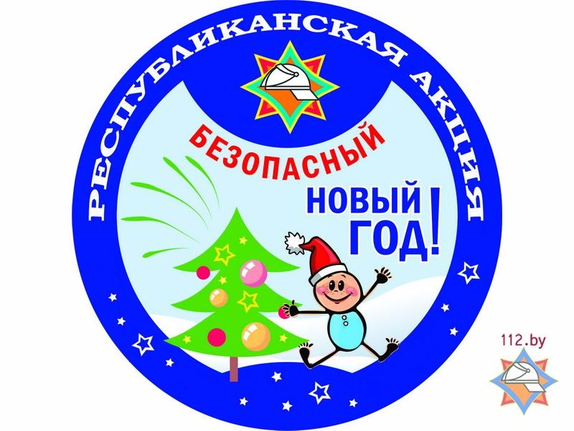
Безопасный Новый год!

Новый год и Рождество – долгожданные праздники, любимые всеми. Мы искренне надеемся, что они будут радостными. Но не стоит забывать, что именно в период праздничных дней дома, на прогулках и в гостях вас могут поджидать самые неожиданные опасные ситуации. Чтобы помочь каждому жителю нашей страны провести новогодние праздники без ЧС, работники пропаганды МЧС проведут ежегодную республиканскую информационно-пропагандистскую кампанию (акцию) «Безопасный Новый год!».
В этом году она пройдёт с 16 по 30 декабря в два этапа.
Во время проведения 1-го этапа, с 16 по 20 декабря, целевой аудиторией мероприятий станут учащиеся школ. Спасатели проведут с ними интерактивные обучающие занятия по основам безопасности жизнедеятельности с использованием игры «Шаги спасения» и «5 отличий», предложат поучаствовать в тематических конкурсах. Все ребята обязательно получат наглядно-изобразительную продукцию и памятные подарки.
На втором этапе акции, который пройдёт с 23 по 30 декабря, мероприятия пройдут в местах с массовым пребыванием людей: торговые центры, рынки, елочные базары, открытые площадки, места продажи пиротехнических изделий. На этом этапе пожарный Дед Мороз и работники МЧС проведут с населением профилактические беседы, тематические викторины, конкурсы и лотереи, объяснят правила безопасного использования пиротехники, раздадут наглядно-изобразительную продукцию.
Принимайте участие в акции и получайте не только новые знания в области безопасности, но и полезные подарки, положительные эмоции и приятные воспоминания, которые позволят вам встретить наступающий 2025 год ярко и безопасно!

Климовичский РОЧС напоминает:
- елка должна стоять на прочном основании и быть крепко закреплена;
- лесную красавицу следует устанавливать подальше от батарей отопления и электроприборов;
- рядом с елью нельзя ставить подсвечники со свечами;
- не делайте «снег» из ваты или любых других легко воспламеняющихся веществ;
- не оставляйте гирлянды включенными на ночь или в то время, когда дома никого нет.

